专题一：PostgreSQL数据库内核技术研究实践大作业

一、postgreSQL数据库开发环境安装与使用
1.postgreSQL数据库软件安装与使用
1）在Windows10\11操作系统下，安装最新版本postgreSQL数据库软件。
2）在安装数据库服务器后，使用postgreSQL数据库软件服务器程序工具pg_ctl启停数据库实例、查看数据库实例状态。
3）说明initdb命令、createdb命令、create database命令之间是什么关系。
2.postgreSQL数据库客户端管理工具pgAdmin4安装与使用
1）在Windows10\11操作系统下，安装postgreSQL数据库客户端管理工具pgAdmin4
2）在pgAdmin4连接配置界面中，创建postgres数据库的连接conn_本人学号。
3）在pgAdmin4管理工具中，使用“conn_本人学号”登录postgres数据库，在仪表盘页面查看数据库运行状态，并进行基本监控管理。

二、SQL引擎的查询处理与优化技术研究
1.SQL查询处理流程分析
从官网下载postgreSQL软件源码包，结合下图所示postgreSQL查询处理流程图，分析研究各个功能模块对应的源码目录路径，并描述SQL查询处理流程。
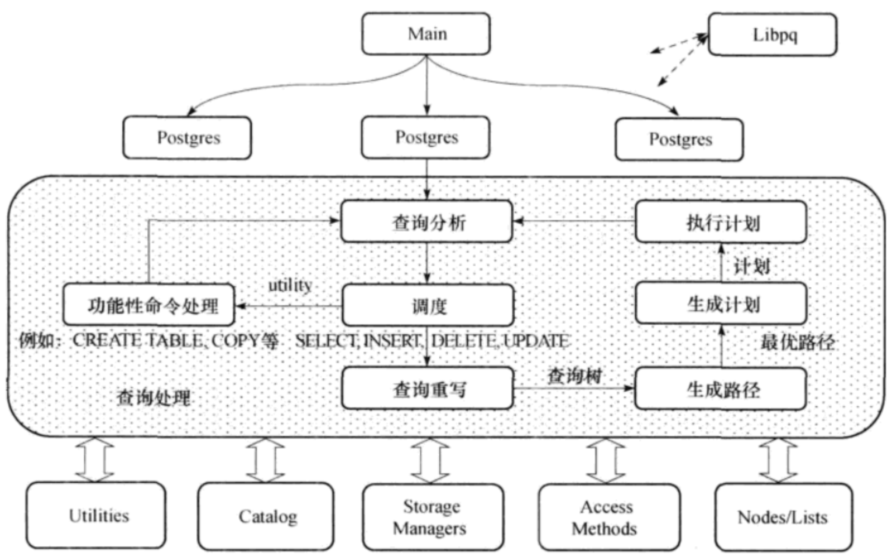
2.SQL查询优化
在一个项目管理系统数据库中，有雇员表（employee）、部门表（department）、项目表（Project）、任务表（assignment）存储数据，其结构及样例数据如下图界面所示。
雇员表（employee）结构及样例数据
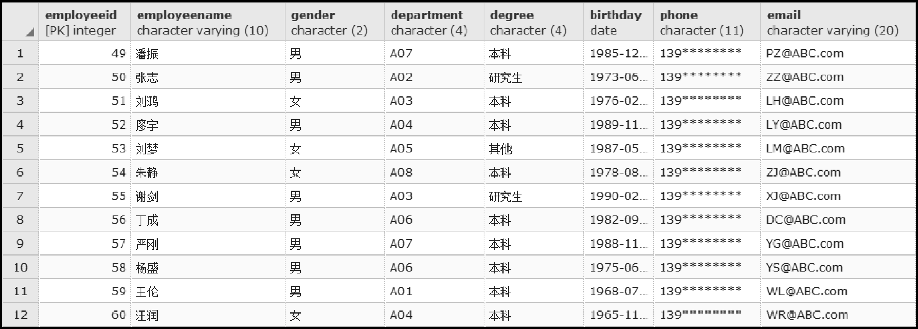

部门表（department）结构及样例数据
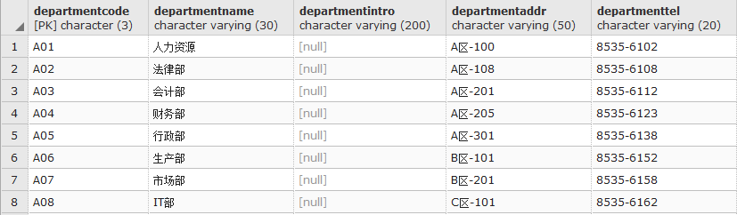

项目表（Project）结构及样例数据
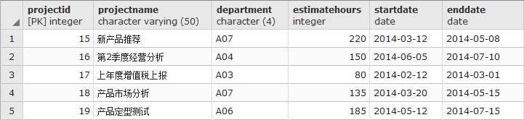

任务表（Assignment）结构及样例数据
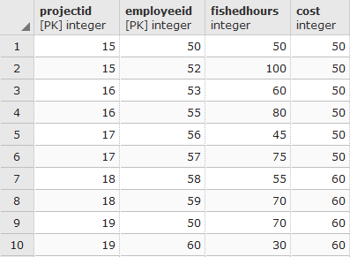

要求在postgreSQL服务器中，创建工程项目管理数据库“ProjectDB-本人学号”，然后按照以上各表结构定义，分别创建各个关系表，并为各表输入足够样本数据。查询各个项目参与员工的实际完成任务工时信息列表，其查询SQL如下：
SELECT ProjectName AS 项目名称, EmployeeName AS 员工姓名, FinishedHours AS 实际工时
FROM Employee AS E, Project AS P, Assignment AS A
WHERE E.EmployeeID =A.EmployeeID AND P.ProjectID=A.ProjectID
ORDER BY P.ProjectID, A.EmployeeID;
研究该SQL查询语句的执行性能数据，并给出优化后的SQL语句方案及其执行性能改进说明。

三、postgreSQL数据库存储管理技术研究
1.逻辑存储结构
研究postgreSQL数据库逻辑存储管理实现机理，分析数据库簇、表空间、数据库、模式、数据库表、元组之间的数据组织模式，并说明postgreSQL数据库Hash索引的组织结构。
2.物理存储结构
研究postgreSQL数据库物理存储的目录结构，并说明各类数据库对象在目录中如何组织数据存储以及文件命名方式。

四、postgreSQL事务处理与并发控制管理技术研究
1.在并发事务处理中，为什么使用多版本并发控制（MVCC）方法进行数据库并发访问比使用加锁机制访问具有更好的性能？
2.研究postgreSQL多版本并发控制（MVCC）的实现机理，给出相应技术实现说明。

作业要求：在提交的作业文档中，给出数据库开发实践过程具体步骤及操作说明、数据库开发实现方案图表、SQL语句运行数据界面及其探讨说明等，并在作业内容中反映出自己解决问题思路、学习收获体会。

作业文件格式：作业1_学号_姓名.doc
作业成绩评价标准:
正确完成情况 | 优 | 优 | 优 | 良 | 良 | 良 | 良 | 良 | 中 | 中
过程完整情况 | 优 | 优 | 良 | 优 | 良 | 良 | 良 | 中 | 中 | 中
文档规范性 | 优 | 良 | 良 | 优 | 优 | 良 | 中 | 中 | 中 | 差
作业评分 | 100-98 | 97-95 | 94-92 | 91-89 | 88-85 | 84-82 | 81-79 | 78-76 | 75-73 | 72-70
说明：作业抄袭者和作业提供者成绩为0分。

